​

印江县城交通引导图及宾馆酒店信息

统计表

**一、考点及交通引导图**

**各考点交通引导图**

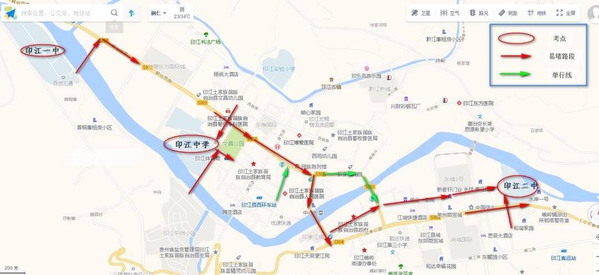

**杭瑞高速进城交通引导图**

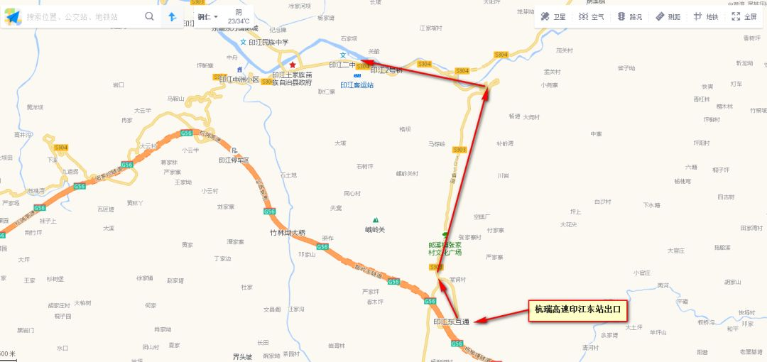

（杭瑞高速印江东站出口）

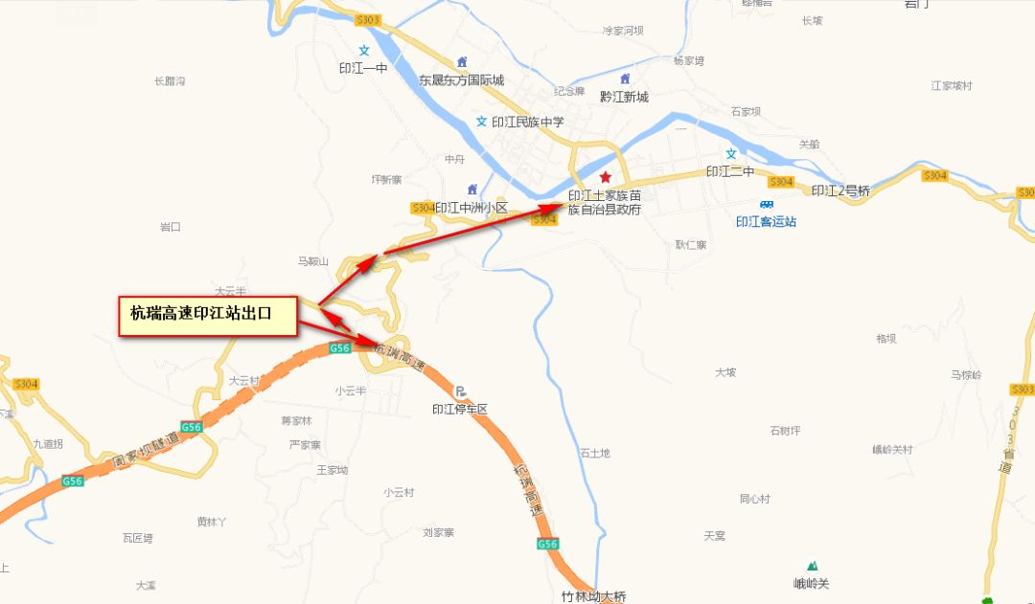

（杭瑞高速印江站出口）

铜仁方向可由杭瑞高速印江东站下高速进城

思南方向可由杭瑞高速印江站下高速进城

（两个出口均可进城）

**二，印江县宾馆酒店统计表**

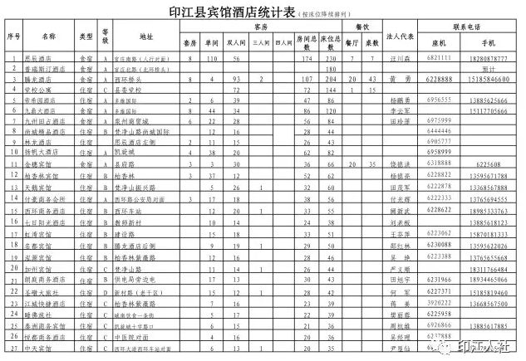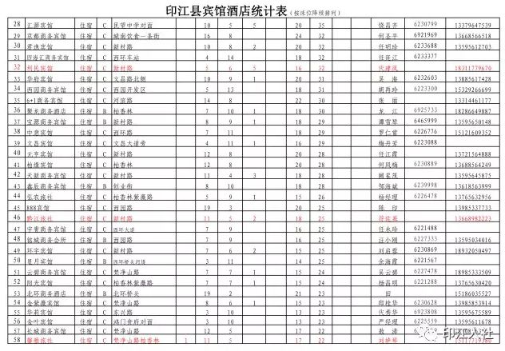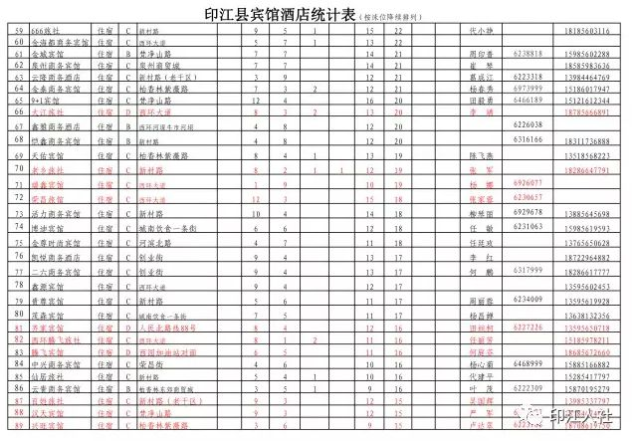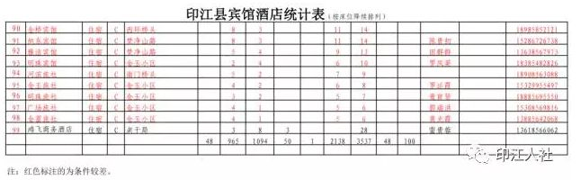

考生注意事项

请前来考试的考生提前准备好住宿，同时各考点周边道路狭窄，停车资源少，临时停车位无法完全满足需求，请在以上考点考试的考生提前安排好出行时间，尽量选择乘坐公共交通工具出行；请驾车前来的考生听从交警指挥，在指定地点停放车辆，避免造成交通拥堵耽误赴考。为确保考生的出行安全和道路畅通，印江公安交警大队将提前安排部署警力并对城区部分路段施行临时交通管制，请过往车辆服从交警指挥。



市民出行提示

考试期间，请广大市民朋友规划好出行路线和出行时间，尽量不要在考试期间驾车出行，如有驾车尽量错峰出行，避免造成交通拥堵，行经各考点附近请不要鸣笛，减速慢行、自觉服从交警指挥，为广大考生营造一个安静的考试环境。最后，印江交警预祝各位考生考出满意成绩！

